**Peranan Ilmu Komputer Dalam Perhitungan Uji Beton Di Laboratorium**

**Marwahyudi**

Program Studi Desain Interior, Universitas Sahid Surakarta

Jl. Adi Sucipto 154, Jajar, Surakarta, 57144, Telp. (0271) 743493, 743494

**Email:** yudhie_dsg@yahoo.co.id

***Abstract***

*Sugar factory waste is pretty exciting stuff for in the analysis. Waste generated solid, gas, liquid still need to utilize the waste handling. On this occasion, the researcher tried to analyze molasses added to concrete materials. In this study, we created two groups of specimens will be compared to the results which one is better. Then the object tested sectioned with a compression test machine. After investigation it turned out the result showed the difference between concrete with molasses added material would be better than ordinary concrete. Top Calculation results divisive 15.63 Kg/cm2 test without added ingredients and 33.71 Kg/cm2 concrete with molasses added ingredients.*

***Keywords :*** *molasses, sugar factory waste, split test concrete*

**Pendahuluan**

**Latar Belakang Masalah**

*Molasses* atau yang sering disebut tetes tebu adalah salah satu hasil samping dari pabrik gula. *Molasses* atau tetes tebu merupakan sisa dari kristalisasi gula yang berulang-ulang sehingga tidak memungkinkan lagi untuk diproses menjadi gula dengan proses konvensional. *Molasses* biasanya dimanfaatkan untuk pupuk tanaman, bahan pembuat alkohol, bahan pembuan penyedap masakan. Masyarakat sekitar memanfaatkan *molasses* sebagai campuran makanan ternak.

Pada pabrik gula jumlah hasil samping pabrik gula yang bernama molasses cukup banyak, yaitu sekitar 162 ton tiap tahun. Harga dipasaran mencapai Rp. 10.000,- setiap liternya. Peneliti sangat tertarik sekali untuk melanjutkan penelitian yang sudah dilaksanakan. Hal ini didukung oleh limbah tetes tebu yang melimpah dan pada tetes tebu yang paling jelek akan berusaha dimanfaatkan. Mengingat banyak industri memanfaatkanlimbah tetes tebu yang kwalitas baik. Sedangkan untuk kwalitas yang jelek jarang yang menggunakan. Kalaupun ada harga jualnya jadi rendah tidak seperti tetes tebu kwalitas baik.

Khusus pada *molasses* atau tetes tebu masyarakat belum ada yang memanfaatkan untuk bahan campuran beton. Padahal *molasses* sangat memungkinkan untuk meningkatkan kuat tarik beton. Seperti halnya pada jaman Belanda banyak bangunan air seperti saluran maupun bendungan banyak memakai tetes tebu untuk menambah kekuatan lekat dan kekedapan air.

**Permasalahan.**

Dari pemeparan latar belakang diatas dapatlah ditarik salah satu permasalahan yang timbul di masyarakat yaitu **Belum ada pemanfaatan tetes tebu untuk bahan tambah beton, panahal ini bernilai ekonomi tinggi.**

**Tujuan Penelitian.**

Penelitian ini bertujuan khusus menganalisis limbah pabrik gula yang bersifat cair sehingga nantinya hasil penelitian ini bisa bermanfaat bagi masyarakat, adapun tujuannya adalah **Mengetahui besaran uji belah beton dengan bahan tambah tetes tebu yang dibandingkan dengan beton tanpa bahan tambah tetes tebu.** Sehingga diharapkan limbah dari pabrik gula yang sangat berlimpah ada salah satu jalan pemecahan. Karena limbah yang dihasilkan akan lebih berguna dan bernilai ekonomi bagi masyarakat sekitar. Semisal tetes tebu yang dulunya hanya dijual begitu saja, kemungkinan jika olah sedikit akan menjadi zat yang bernilai ekonomi. Biasanya tetes tebu dijual dengan nilai Sekitar 13.000,00 perliter. Jika tetes tebu ini bisa dijadikan zat peningkat kuat tarik beton pasti nilai ekonominya akan lebih tinggi. Harga zat aditive beton 35.000,00 perliter. Sehingga akan meningkatkan nilai ekonomi.

**Landasan Teori**

**Limbah Tebu**

Menurut Risvan (2009). Pabrik gula di Indonesia pada tahun 2007 berjumlah 59 pabrik. Produksi tebu tahun 2008 untuk daerah Jawa Timur saja mencapai 17 juta ton. Selain menghasilkan gula, pengolahan tebu juga menghasilkan pucuk tebu, ampas, blotong dan tetes sebagai produk sampingnya. Khusus untuk ampas pada umumnya digunakan sebagai bahan bakar ketel (boiler). Tetapi menurut Paturau pabrik gula yang efisien dapat menghemat uap bekas 34,6 % dan memperoleh kelebihan ampas sebanyak 39 %.

Tetes tebu biasanya oleh masyarakat sekitar dipergunakan untuk pupuk tanaman padi. Tetes tebu atau juga disebut dengan molase. Molase dari tebu dapat dibedakan menjadi 3 jenis. Molase kelas 1 , kelas 2 dan black strap. Molase kelas 1 didapatkan saat pertama kali jus tebu dikristalisasi. Molase adalah sejenis sirup yang merupakan sisa dari proses pengkristalan gula pasir.

Saat dikristalisasi terdapat sisa jus yang tidak mengristal dan berwarna bening. Maka sisa jus ini langsung diambil sebagai molase kelas 1.  
Kemudian molase kelas 2 atau biasa disebut dengan ”*Dark*” diperoleh saat proses kristalisasi kedua. Warnanya agak kecoklatan sehingga sering disebut juga dengan istilah ”*Dark*” dan molase kelas terakhir, *Black Strap* diperoleh dari kristalisasi terakhir. Warna *black strap* ini memang mendekati hitam (coklat tua) sehingga tidak salah jika diberi nama ”*Black Strap*” sesuai dengan warnanya. *Black strap* ternyata memiliki kandungan zat yang berguna. Zat-zat tersebut antara lain kalsium, magnesium, potasium, dan besi.

Menurut Risvan (2009) dari hasil samping yang diperoleh langsung pada berbagai tahap pengolahan tebu menjadi gula adalah pucuk tebu, ampas, blotong dan tetes.

a. Pucuk Tebu, pucuk tebu adalah ujung atas batang tebu berikut 5-7 helai daun yang dipotong dari tebu giling ataupun bibit. Dari pengamatan yang dilakukan diperkirakan dari 100 ton tebu dapat diperoleh sekitar 14 ton pucuk tebu segar. Pucuk tebu segar maupun dalam bentuk awetan, sebagai silase atau jerami dapat menggantikan rumput gajahyang merupakan pakan ternak yang sudah umum digunakan di Indonesia.

b. Ampas Tebu, tebu diekstrak di stasiun gilingan menghasilkan nira dan bahan bersabut yang disebut ampas. Ampas terdiri dari air, sabut dan padatan terlarut. Komposisi ampas rata-rata terdiri dari kadar air : 46 – 52 %; Sabut 43 – 52 %; padatan terlarut 2 – 6 %. Umumnya ampas tebu digunakan sebagai bahan bakar ketel (boiler) untuk pemenuhan kebutuhan energi pabrik. Pabrik gula yang efisien dapat mencukupi kebutuhan bahan bakar boilernya dari ampas, bahkan berlebih. Ampas yang berlebih dapat dimanfaatkan untuk pembuatan briket, partikel board, bahan baku pulp dan bahan kimia seperti furfural, xylitol, methanol, metana, dll.

c. Blotong, pada proses pemurnian nira yang diendapkan di clarifier akan menghasilkan nira kotor yang kemudian diolah di *rotary vacuum filter*. Di alat ini akan dihasilkan nira tapis dan endapan yang biasanya disebut “blotong” (filter cake). Blotong dari PG Sulfitasi rata-rata berkadar air 67 %, kadar pol 3 %, sedangkan dari PG. Karbonatasi kadar airnya 53 % dan kadar pol 2 %. Blotong dapat dimanfaatkan antara lain untuk pakan ternak, pupuk dan pabrik wax. Penggunaan yang paling menguntungkan saat ini adalah sebagai pupuk di lahan tebu.

d. Tetes, tetes (molasses) adalah sisa sirup terakhir dari masakan (massecuite) yang telah dipisahkan gulanya melalui kristalisasi berulangkali sehingga tak mungkin lagi menghasilkan gula dengan kristalisasi konvensional. Penggunaan tetes antara lain sebagai pupuk dan pakan ternak dan pupuk. Selain itu juga sebagai bahanbaku fermentasi yang dapat menghasilkan etanol, asam asetat, asam sitrat, MSG, asam laktat dll.

e. Gula (Sukrosa), gula pasir atau sukrosa sebagai produk utama pabrik gula dikonsumsi sebagai sumber karbohidrat dan bahan pemanis. Selain penggunaan untukindustri pangan, gula juga dipakai untuk keperluan industri non pangan. Sebagai contoh pemakaiannya adalah untuk mengatur viskositas pasta dalam industri textile.

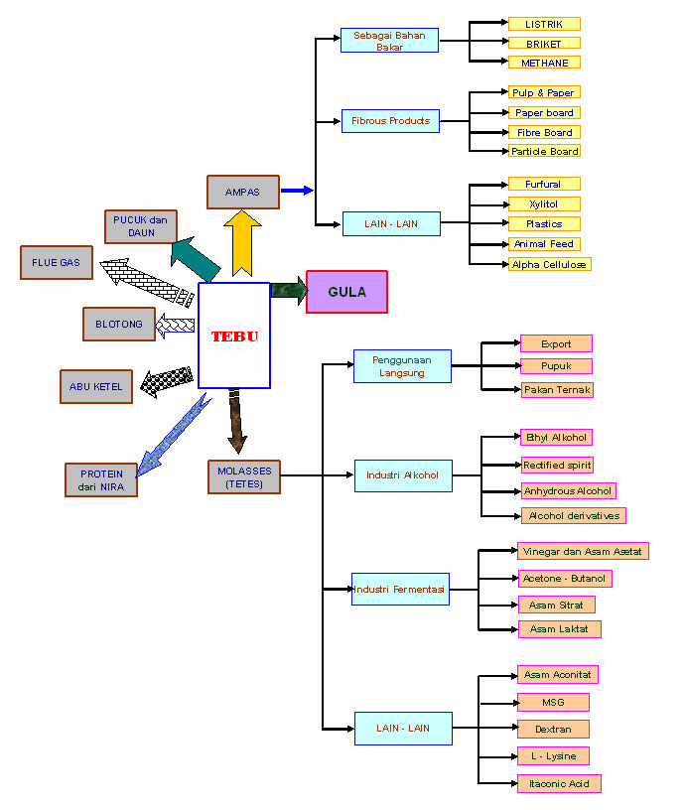

**Gambar 1**: Skema Pemanfaatan Produk Hasil Samping Pabrik Gula.

Sumberhttp://www.risvank.com/2009/03/pemanfaatan-produk-hasil-samping-pabrik-gula/

*Molasses* dapat digunakan sebagai bahan tambah campuran beton *asphalt*, Andhika Dwi Kurniawan (2006). Pengaruh penambahan *molasses* pada semen dalam usaha peningkatan kualitas stabilitas pada tanah lempung, Andrianto N. Tony Noor W. Rizal Primadhanta (2006). Pengaruh limbah cair tebu dan *super plasticizer* terhadap daya kerja dan kuat tekan beton rencana K-225, Ary Wahyu A. Yenny Tawathy. Tri joko sri. (2009).

**Beton**

Beton merupakan campuran beberapa unsur yang menjadi satu kesatuan yang berfungsi menahan gaya tekan. Unsur tersebut adalah Semen, Air, Agregat halus dan Agregat kasar. Beberapa unsur ini berfungsi sesuai dengan fungsinya sendiri sendiri. Beton merupakan campuran beberapa unsur yang menjadi satu kesatuan yang berfungsi menahan gaya tekan. Unsur tersebut adalah semen, air, agregat halus dan agregat kasar. Beberapa unsur ini berfungsi sesuai dengan fungsinya sendiri-sendiri. Bahan utama dalam pembuatan beton adalah semen.

Menurur Asroni, A (2005), campuran antara air dan semen akan membentuk pasta semen, yang berfungsi sebagai bahan ikat. Sedangkan pasir dan krikil merupakan bahan agregat yang berfungsi sebagai bahan pengisi dan sekaligus sebagai bahan yang diikat oleh pasta semen.

**Semen**

Semen berasal dari bahasa latin “ Cementum” oleh bangsa Romawi berarti bahan atau ramuan pengikat, dengan kata lain semen adalah: suatu bahan perekat yang berbentuk serbuk halus bila ditambah air akan terjasi reaksi hidrasi sehingga dapat mengeras dan digunakan sebagai oengikat (*mineralglue*). Pada mulanya orang mesir kuno membangun piramid abad ke-5 dengan batu-batu yang terikat satu dengan yang lainnya. Juga tahan terhadap cuaca panas, dingin, maupun gempa selama berabad-abad. Bahan pengikat ini ditemukan sejak orang mengenala api. Orang membuat penerangan digua-gua dan batunya ada yang rontok berbentuk serbuk. Batu yang rontok berbentuk serbuk terkena hujuan menjadi keras dan mengikat batu disekitarnya. Batuan ini dikenal orang sebagai batu *Masonry*.

Bahan yang digunakan dalam pembuatan semen adalah batu kapur, pasir silica,tanah liat dan pasir besi. Komposisi kebutuhan bahan h yang digunakan untuk memproduksi semen sebagai berikut:

**1.Batu kapur digunakan sebanyak ± 81 %.**

Batu kapur merupakan sumber utama oksida yang mempumyai rumus CaCO3 (CalciumCarbonat),pada umumnya tercampur MgCO3 dan MgSO4. Batu kapur yang baik dalam penggunaan pembuatan semen memiliki kadar air ± 5%

**2. Pasir silika digunakan sebanyak ± 9 %**

Pasir silika memiliki rumus SiO2 (silikon dioksida). Pada umumnya pasir silika terdapat bersama oksida logam lainnya, semakin murni kadar SiO2 semakin putih warna pasir silikanya, semakin berkurang kadar SiO2 semakin berwarna merah atau coklat, disampingitu semakin mudah menggumpal karena kadar airnya yang tinggi. Pasir silika yang baik untuk pembuatan semen adalah dengan kadar SiO2 ± 90%

**3. Tanah liat digunakan sebanyak ± 9 %.**

Rumus kimia tanah liat yang digunakan pada produksi semen SiO2Al2O3.2H2O. Tanahliat yang baik untuk digunakan memiliki kadar air ± 20 %, kadar SiO2 tidak terlalu tinggi± 46 %.

**4. Pasir besi digunakan sebanyak ± 1%.**

Pasir besi memiliki rumus kimia Fe2O3 (Ferri Oksida) yang pada umumnya selalutercampur dengan SiO2 dan TiO2 sebagai impuritiesnya. Fe2O3 berfungsi sebagai penghantar panas dalam proses pembuatan terak semen. Kadar yang baik dalam pembuatan semen yaitu Fe3O2 ± 75% – 80%. Pada penggilingan akhir digunakan gipsum sebanyak 3-5% total pembuatan semen.

Pada umumnyan jenis semen yang dikenal saat ini antara lain sebagai berikut,

**1. Semen Portland (Portland Cement)**

Semen jenis ini adalah semen hidrolis yang dihasilkan dengan cara menghaluskan terak yang mengandung senyawa-senyawa kalsium silikat dan biasanya juga mengandung satu atau lebih senyawa-senyawa calsium sulphat yang ditambahkan pada penggilingan akhir. Semen portland adalah semen yang deperoleh dengan menghaluskan terak yang terutama terdiri dari silikat-silikat, calsium yang bersifathidrolis bersama bahan tambahan biasanya gypsum. Tipe-tipe semen portland:

**a. Tipe I (Ordinary Portland Cement)**

Semen Portland tipe ini digunakan untuk segala macam konstruksi apabila tidak diperlukan sifat-sifat khusus, misalnya tahan terhadap sulfat, panas hiderasi, dansebagainya. Semen ini mengandung 5 % MgO dan 2,5 -3% SO3.

**b. Tipe II (Moderate Heat Portland Cement)**

Semen ini digunakan untuk bahan konstruksi yang memerlukan sifat khusus tahanterhadap sulfat dan panas hiderasi yang sedang, biasanya digunakan untuk daerah pelabuhan dan bangunan sekitar pantai. Semen ini mengandung 20% SiO2, 6 %Al2O3, 6% Fe2O3, 6% MgO, dan 8% C3A.

**c. Tipe III (High Early Strength Portland Cement)**

Semen ini merupakan semen yang digunakan biasanya dalam keadaan-keadaandarurat dan musim dingin. Digunakan juga pada pembuatan beton tekan. Semen inimemiliki kandungan C3S yang lebih tinggi dibandingkan semen portland tipe I dantipe II sehingga proses pengerasan terjadi lebih cepat dan cepat mengeluarkan kalor.Semen ini tersusun dari 3,5-4% Al2O3, 6% Fe2O3, 35% C3S, 6% MgO, 40% C2Sdan 15% C3A.

**d. Tipe IV (Low Heat Portland Cement)**

Semen tipe ini digunakan pada bangunan dengan tingkat panas hiderasi yang rendahmisalnya pada bangunan beton yang besar dan tebal, baik sekali untuk mencegahkeretakan. Low Heat Portland Cement ini memiliki kandungan C3S dan C3A lebihrendah sehingga kalor yang dilepas lebih rendah. Semen ini tersusun dari 6,5 %MgO, 2,3 % SO3, dan 7 % C3A.

**e. Tipe V (Super Sulphated Cement)**

Semen yang sangat tahan terhadap pengaruh sulphat missal nya pada tempat pengeboran lepas pantai, pelabuhan, dan terowongan. Komposisi komponenutamanya adalah slag tanur tinggi dengan kandungan aluminanya yang tinggi, 5%terak portland cement , 6 % MgO, 2,3 % SO3, dan 5 % C3A.2. Semen Putih

Menurut Kardiyono, Tj (1996), semen sering disebut semen portland yang dipakai di Indonesia dibagi menjadi 5 jenis, yaitu:

1. Jenis I : Semen portland untuk penggunaan umum, tidak memperlukan syarat khusus.

2. Jenis II : Semen portland untuk beton tahan sulfat dan mempunyai panas hidrasi sedang.

3. Jenis III : Semen portland untuk beton dengan kekuatan awal tinggi (cepat mengeras).

4. Jenis IV : Semen portland untuk beton panas hidrasi rendah.

5. Jenis V : Semen portland untuk beton sangat tahan terhadap sulfat.

PBI 1971 N. I – 2. (Departemen Pekerjaan Umum, 1979). Mengenai Semen:

1. Jenis-jenis semen yang ada:
   1. Semen Portlan-tras
   2. Semen Alumuna
   3. Semen tahan sulfat
2. Pada beton nonstruktural selain menggunakan semen yang tersebut diatas dapat juga menggunkan semen tras kapur.

Semen yang digunakan untuk pembuatan beton, yaitu semen yang berbutir halus. Kehalusan butir semen ini dapat diraba/dirasakan dengan tangan. Semen yang tercampur/mengandung gumpalan meskipun kecil, tidak baik untuk pembuatan beton, Asroni, A (2005).

**Air**

Air yang dapat digunakan untuk pembuatan dan perawatan beton tersebut harus tidak boleh mengandung minyak, asam, alkali, garam, bahan-bahan organis atau bahan-bahan lain yang dapat merusak beton, menurut PBI 1971 N. I – 2. (Departemen Pekerjaan Umum, 1979).

**Agregat Halus dan Agregat Kasar**

Menurut Standart SK SNI T – 15 -1991 – 03 (Departemen Pekerjaan Umum, 1991).

* 1. Agregat adalah material granular, misalnya pasir, krikil, batu pecah, kerak tungku besi, yang dipakai sama-sama dengan suatu media pengikat untuk membentuk suatu beton semen hidraulik atau adukan.
  2. Agregat ringan adalah agregat yang dalam keadaan kering dan gembur mempunyai berat 1100 kg/m3 atau kurang..
  3. Agregat halus adalah pasir alam sebagai hasil desintegrasi “alami” dari batuan atau pasir yang dihasilkan oleh industri pemecah batu dan mempunyai ukuran terbesar 5,0 mm.
  4. Agregat kasar adalah kerikil alam sebagai hasil desintegrasi “alami” dari batuan atau berupa batu pecah yang dihasilkan oleh industri pemecah batu dan mempunyai ukuran 5,0 – 40,0 mm.
  5. Adukan adalah campuran antara agregat halus dan semen portlan atau sembarang semen hidroulik lainnya dan air.

Menurut Asroni, A (2005), Pasir yang digunakan sebagai bahan beton, harus memenuhi syarat:

1. Berbutir tajam dan keras.
2. Bersirfat kekal, yaitu tidak mudah lapuk/hancur oleh perubahan cuaca, seperti terik matahari dan hujan.
3. Tidak boleh menggandung Lumpur lebih dari 5% dari berat kering. Jika kandungan lumpur lebih dari 5%, maka pasir harus dicuci.
4. Tidak boleh mengandung pasir laut ( kecuali dengan petunjuk staf ahli), karena pasir laut ini banyak mengandung garam.

Kerikil atau batu pecah yang digunakan sebagai bahan beton, harus memenuhi syarat:

1. Bersifat padat dan keras, juga tidak berpori.
2. Harus bersih, tidak boleh mengandung Lumpur lebih dari 1%. Jika kandungan Lumpur lebih dari 1%, maka kerikil atau batu pecah harus dicuci.
3. Pada keadaan terpaksa, dapat dipakai kerikil bulat.

**Pengujian Uji Belah Beton dengan alat *Compression test machine.***

Alat-alat yang digunakan untuk memperlancar pengambilan data kekuatan beton adalah:

1. *Compression test machine****.***

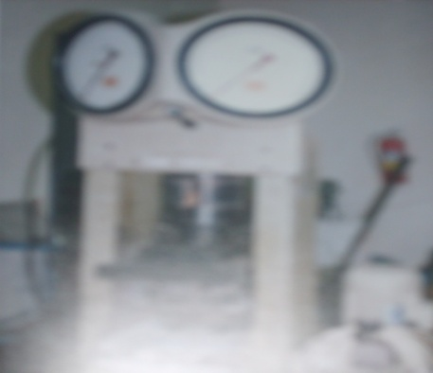

Gambar 2. *Compression test machine****.***

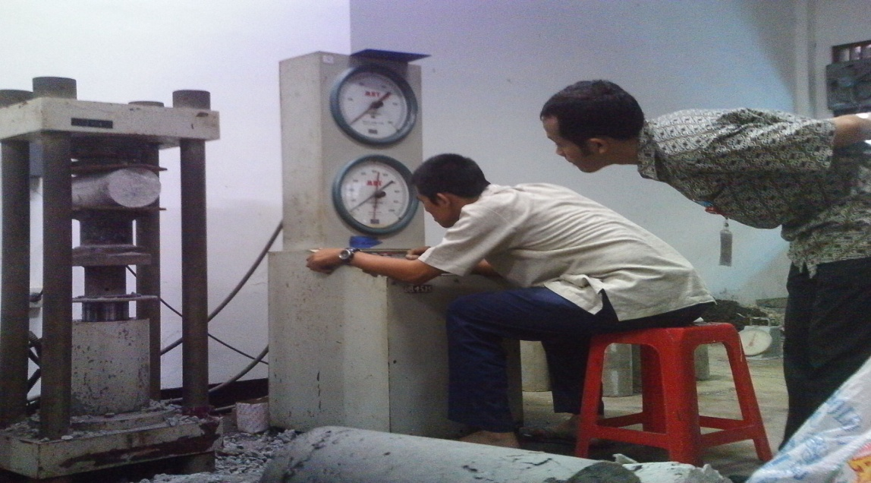

Gambar 3. Uji Belah dengan Alat *Compression test machine****.***

Sesuai dalam buku *Teknologi Beton* oleh Nugraha (2007), uji kuat tarik dengan memberikan tengangan tarik pada beton secara tidak langsung. Spesimen silinder direbahkan dan ditekan sehingga terjadi tegangan tarik pada beton. Uji ini juga disebut *Splitting test* atau *Brazillian Test* karena metode ini diciptakan di Brazil.

T = $\frac{2P}{πld}$………………………………………........................................(pers 1)

Keterangan:

T = Kuat tarik beton (MPa).

*P* = Beban hancur (N).

l = Panjang spesimen (mm).

d =diameter (mm).

Menurut Marwahyudi (2011) Statistika Teknik, Dalam pengambilan data dalam ilmu teknik sipil perlu memperhatikan data-data yang terlalu mencolok perbedaannya. Sebaiknya data yang mempunyai perbedaan yang cukup mencolok tidak dipakai dalam perhitungan. Hal ini dilakukan sebagai langkah awal dalam mengantisipasi kekeliruan dalam mengambil keputusan dengan uji hipotesa statistik.

**Metode Penelitian**

**Tahapan Penelitian**

Pada penelitian ini peneliti mencoba berasumsi bahwa tetes tebu benar-benar bisa meningkatkan kuat tarik beton. Sehingga untuk memastikannya perlu pengambilan data penelitian. Data yang diolah nantinya dapat memberikan informasi yang sebenar-benarnya. Sehingga tidak akan salah dalam mengolah, menentukan, menganalisa dan menyimpulkan hasil penelitian. Akhirnya penelitian ini dapat berhasil, benar dan dapat dipertanggungjawabkan.

Kuat Tarik Beton dari beton yang diberi bahan tambah tetes tebu di bandingkan beton tanpa tetes tebu. Dari analisis ini nantinya dapat diambil beberapa kesimpulan mana yang akan mempunyai kuat tekan yang lebih baik. Tentunya untuk menghitungnya perlu sampel dan dari sampel itu dihitung dengan rumus yang sudah tertera pada studi pustaka.

Pembuatan benda uji beton berbentuk silinder. Benda uji tersebut dikelompokkan menjadi dua. Kelompok pertama benda uji tanpa bahan tambah tetes tebu dengan campuran 1 semen : 2 pasir : 3 krikil. Kemudian kelompok kedua benda uji dengan bahan tambah tetes tebu dengan campuran 1 semen : 2 pasir : 3 krikil. Pencampuran atau pembuatan beton dengan campuran perbandingan volume dan pencampuran manual. Hal ini dilakukan bermaksud untuk mengetahui kekuatan yang dihasilkan akan lebih mendekati pada pembuatan masyarakat umum. Setelah dirasa cukup umur maka benda uji tersebut dihitung kuat tarik dengan uji belah beton. Kemudian hasilnya dibandingkan antara beton dengan bahan tambah tetes tebu dengan beton tanpa bahan tambah tetes tebu. Pengujian uji belah dengan menggunakan alat *Compression test machine****.***

Agar penelitian ini dapat berjalan secara baik , lancar, tepat waktu dan sesuai dengan yang diharapkan, maka diperlukan rancangan-rancangan secara matang. Rancangan tersebut berupa tahapan-tahapan penelitiuan yang akan dilaksanakan. Tahapan merupakan langkah kerja dari penelitian, Sehingga akan menghasilkan luaran yang sesuai dengan harapan penelitian.

STUDI PUSTAKA

MULAI

BENDA UJI TANPA TETES TEBU

BENDA UJI DENGAN TETES TEBU

COMPRESSION TEST MACHINE

ANALISIS

DATA

KESIMPULAN

SELESAI

Gambar4. Diagram Alir Penelitian

**Analisis Data**

Perhitungan uji belah beton pada penelitian ini menggunakan alat *compression test machine*. Alat ini digunakan untuk mencari besaran kekuatan yang mampu ditahan oleh benda uji. Kemudian dari hasil tersebut dianalisa dan harapannya hasil analisa dapat dipertanggungjawabkan.

Pada perhitungan kuat tekan dengan menggunakan *Hammer test* menurutPBI 1971 N. I – 2. (Departemen Pekerjaan Umum, 1979), data kuat tekan beton adalah menurut lengkung gauss atau berdistribusi normal, dengan demikian perlu adanya uji normalitas dan *homogeny* untuk menyakinkan bahwa data tersebut berdistribusi normal. Oleh sebab itu peneliti berasumsi uji belah dengan uji kuat tekan datanya sama maka perlu diuji uji normalitas dan *homogeny*

Menurut Sudjana, (2003) uji normalitas dan homogen data adalah:

1. **Uji Normalitas**

……………………………………..(Pers 2)

Berdistribusi normal apabila hasilnya antara -1 sampai dengan 1 (-1< x <1)

Keterangan :

σ = Simpangan baku / standart deviasi

π = Rata-rata

e = 3,1416

µ = 2,7183

Apabila dengan rumus diatas tidak dapat, maka dengan menggunakan metode grafis. Sebagai sumbu horizontal adalah data kurang dari dan sumbu vertical adalah data frekwensi dalan persen. JIka data tersebut dihubungkan akan membentik garis lurus atau mendekati garis lurus, maka dapat dianggap data tersebut berditribusi normal.

1. **Uji Homogen**

Apabila nilai dari Mean, Median, Modus, sama atau mendekati sama, maka data tersebut dapat dikatakan Homogen.

Sedangkan untuk perhitungan kuat tekan dengan menngunakan *compression test machine* perlu diperhatikan satuan yang ada pada alat ukur. Pada dasarnya perhitungan kuat tekan adalah hasil ukur yang ada pada alat dibagi dengan luas penampang benda uji.

**Pembahasan Dan Hasil**

**Pembahasan**

Pengambilan uji belah benda uji kami lakukan setelah umur lebih dari 28 hari. Hal ini kami lakukan dikarenakan bahwasanya pada awal pembuat sempel pertama dengan bahan tambah tetes tebu dapat dikatakan tidak berhasil. Ketidakberhasilannya terletak pada pembukaan cetakan silinder yang dilaksanakan setelah umur sehari. Ternyata dari hasil tersebut dapat disimpulkan bahwasanya untu beton dengan bahan tambah tetes tebu memerlukan waktu yang lebih lama untuk proses pengeringan atau umur beton segar lebih lama dibandingkan beton biasa.

Setelah kami mengetahui bahwasanya pembukaan cetakan perlu waktu yang lebih lama maka kami membukanya setelah umur satu minggu. Kami mengambil umur satu minggu untuk mengantisipasi jangan sampai sampel benda uji yang ada menjasi rusak seperti pada pembuatan benda uji yang pertama. akan tetapi untuk benda uji tampa bahan tambah tetes tebu pembukaan cetakannya adalah setelah umur sehari.

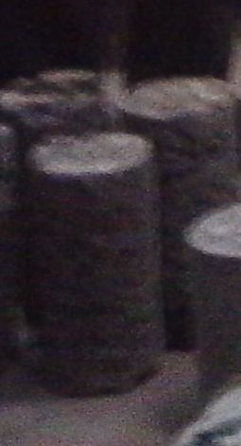

Gambar 5. Beton Dengan Bahan Tetes Tebu Baru Umur Satu Hari Cetakan Dibuka

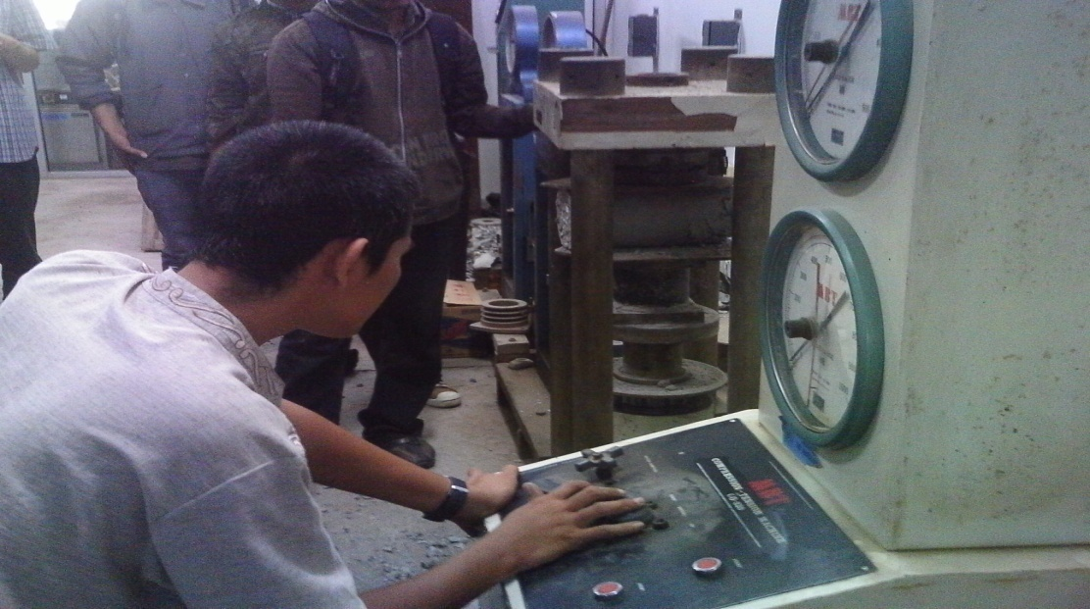

Gambar 6. Pengambilan Kuat Belah Beton Dengan Alat *Compression Test Machine*

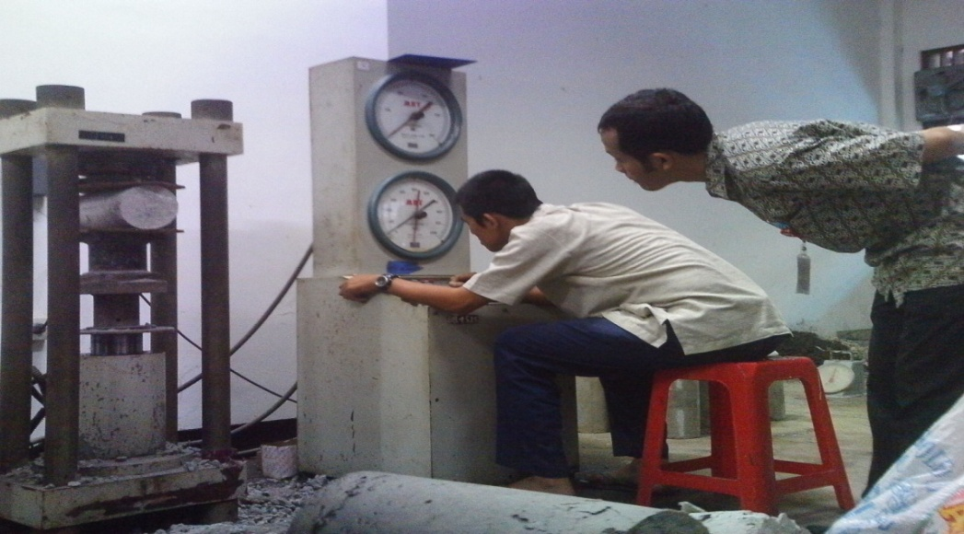

Gambar 7. Pengambilan Kuat Belah Beton Dengan Alat *Compression Test Machine*

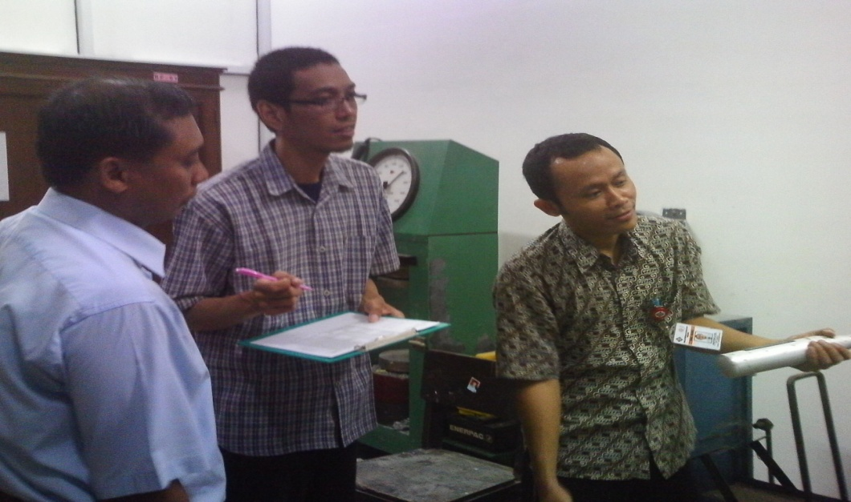

Gambar 8. Tim Saat Pengambilan Data Uji Belah Beton Di Laboratorium

Hasil angka yang didapatkan saat pengujian dilaboratorium dihitung untuk mengetehui kekuatannya yang dimiliki oleh beton. Kemudian hasilnyya dibandingkan antara beton dengan bahan tambah tetes tebu dan beton tanpa bahan tambah tetes tebu. Pada bab ini kami menampilkan hasil dari alat ukur. Kemudian hasil dari alat ukur tersebut masih dihitung untuk mengetahui kekuatan tekan dan belah yang sesuai dengan satuannya. Pada penentuan satuan nanti kami akan menampilkan dalam kg/cm2. Satuan ini kami ambil dikarenakan untuk bahasa dilapangan masih akrap kg/cm2.

**Hasil**

**Uji Laboratorium**

Hasil dari uji belah dengan alat Compression Test Machine, menunjukkan bahwasannya beton dengan bahan tambah tetes tebu secara uji laboratorium mempunyai kuat tarik lebih tinggi dibandingkan dengan beton tanpa bahan tambah tetes tebu.

Perhitungan yang kami gunakan menggunakan bantuan program *microsoft office* yang ada dalam komputer. Adapun gambaran operasionallnya sebagai berikut:

* 1. Semua data dimasukan dalam tabel. Tentunya sudah dihilangkan dari data yang tidak bermanfaat. Data yang tidak bermanfaat adalah data yang berbeda jauh dari data-data lainnya.

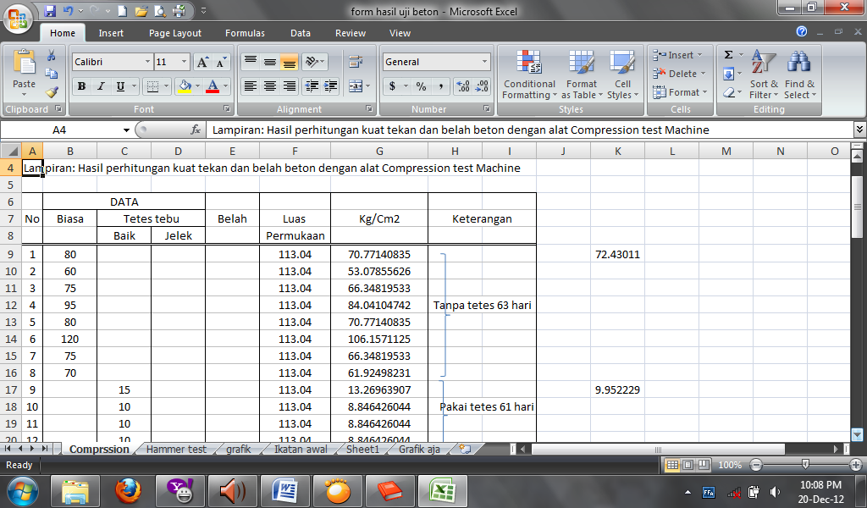

Gambar 8: Input Data Pada Tabel Komputer

* 1. Dari data tersebut dihitung homogen dan normalitasnnya.

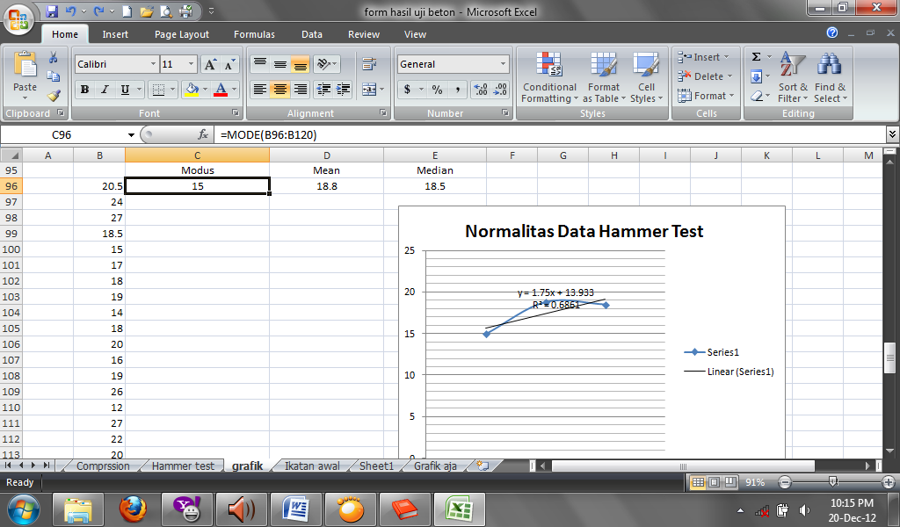 Gambar 9. Grafik Normalitas Data

* 1. Dihitung uji belah beton rumus yang dan sudah dimodifikasi sehingga harapan peneliti dapat mewakili kejadian yang sebenaranya. Modifikasi yang peneliti gunakan bukan untuk mengarahkan hasil. Akan tetapi didasarkan atas reliabel dan validitas hasil.

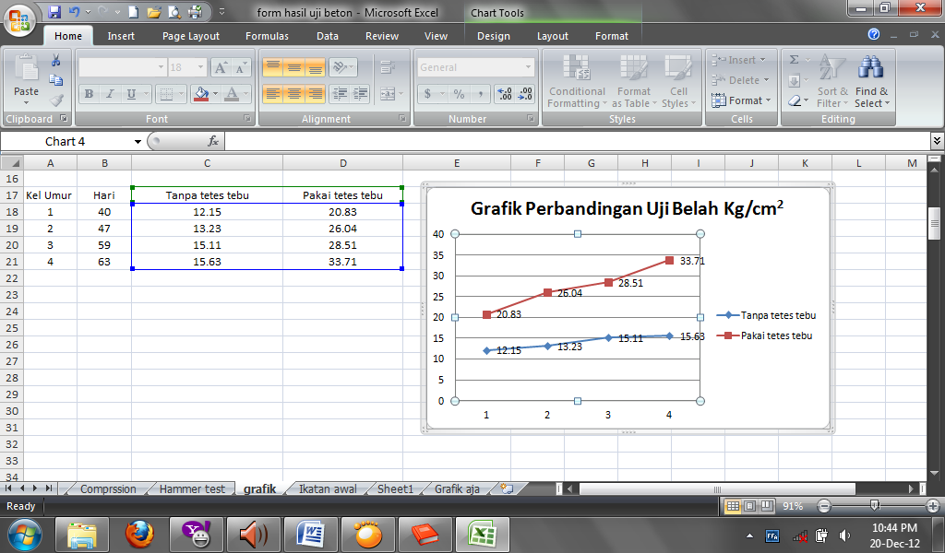

Gambar10. Grafik Perbandingan Uji Belah

Kemudian dari langkah-langkah diatas dirangkum dan disajikan dalam bentuk tabel dibawah ini.

Tabel 1. Hasil Uji Belah Laboratorium Dengan Alat *Compression Test Machine*

|  |  |  |  |  |
| --- | --- | --- | --- | --- |
| No | Hari | Rata-rata | | Keterangan |
| Pakai Tetes Tebu | Tanpa Tetes Tebu |
| 1  2  3  4 | 40  47  59  63 | 20,83  26,04  28,51  33,71 | 12,15  13,23  15,11  15,63 | Lebih kuat pakai tetes tebu  Lebih kuat pakai tetes tebu  Lebih kuat pakai tetes tebu  Lebih kuat pakai tetes tebu |

Sumber: Penelitian Pemanfaatan Limbah Pabrik Gula

**Gambar 11**: Grafik perbandingan uji belah.

Dari hasil diatas maka dapat disimpulkan bahwasannya uji belah beton dengan bahan tambah tetes tebu lebih besar dibandingkan dengan kuat tekan beton tanpa bahan tambah tetes tebu.

**Simpulan**

Setelah beberapa tahapan penelitian hibah bersaing pada tahun pertama yang berjudul peneliti dapat menyimpulkan sebagai berikut:

1. Beton dengan bahan tambah tetes tebu mempunyai kuat belah yang lebih tinggi dibandingkan beton tanpa bahan tambah tetes tebu.
2. Beton dengan bahan tambah tetes tebu mempunyai ikatan awal lambat.
3. Beton dengan bahan tambah tetes tebu warna agak kekuningan.
4. Disarankan jika memakai beton dengan bahan tambah tetes tebu pembukaan cetakaanya akan lebih sempurna bila berumur 5-7 hari untuk cetakan yang di tanah.
5. Diasumsikan bahwa untuk proses acian pada dinding akan lebih baik juka titambah dengan tetes tebu. Mengingat semen dipasaran jika untuk acian hasilnya retak rambut. Hal ini dikarenakan ikatan awalnya cepat, sehingga untuk menghambat ikatan awal maka diasumsikan ditambah tetes tebu.

**Daftar Pustaka**

Asroni, A. 2001. *Struktur Beton*, Penerbit UMS, Surakarta.

Departemen Pekerjaan Umum.1971. *Standar Beton Bertulang Indonesia*, N. I.-2, Penerbit Yayasan LPMB, Bandung.

Departemen Pekerjaan Umum.1991. *Standar* *Tata Cara Perhitungan Struktur Beton Untuk Bangunan Gedung*, SK SNI. T-15-1991-03, Penerbit Yayasan LPMB, Bandung.

http://karya-ilmiah.um.ac.id/index.php/TS/article/view/1629 diakses tanggal 12 Pebruari 2010.

http://repository.gunadarma.ac.id:8000/Ary_&_Yenny_810.pdf. diakses tanggal 12 Pebruari 2010.

http://www.whfoods.com/genpage.php?tname=nutrientprofile&dbid=85. diakses tanggal 12 Pebruari 2010.

http://wartawarga.gunadarma.ac.id/2009/11/1/page/12/. diakses tanggal 12 Pebruari 2010.

http://www.google.com/search?hl=id&q=kandungan+tetes+tebu&start=10&sa=N diakses tanggal 12 Pebruari 2010.

http://www.scribd.com/doc/38532319/Semen. diakses tanggal 11 Maret 2012.

http://www.kpbptpn.co.id/news.php?lang=0&news_id=3146 diakses tanggal 12 Pebruari 2010.

http://molase01.blogspot.com/2007_10_01_archive.html diakses tanggal 13 Pebruari 2010.

http://id.answers.yahoo.com/question/index?qid=20080422175013AAOpk8l diakses tanggal 13 Pebruari 2010.

http://www.risvank.com/2009/03/pemanfaatan-produk-hasil-samping-pabrik-gula/ diakses tanggal 13 Pebruari 2010.

Marwahyudi. 2003. *Analisis Pasca Gempa Gedung LP3 Sahid Surakarta*, Tesis S2 Magister Teknik Sipil UMS.

Marwahyudi. 2011. *Statistika Teknik,* Penerbit UM Press, Malang.

Nugraha, P. dan Antoni. 2009. *Teknologi Beton*, Penerbit Andi, Yogyakarta.

Sudjana, N. 1996. *Metode Statistik*, Penerbit Tarsito, Bandung.

Somantri, A. dan Ali Muhidin, S.. 2006. *Statistik Dan Penelitian*, Penerbit Pustaka Setia, Bandung.

Tjokrodimulyo, K. 1996. *Teknologi Beton*, Penerbit Nafiri, Yogyakarta.

Utama, H. dan Irsyad, S.B, 2006. *Pengaruh Penambahan Tetes Tebu Pada Semen DalamUsaha Peningkatan Kualitas Stabilitas Tanah Lempung*, Penerbit Pdd news Indocement, Bandung.

www.indocement.co.id/ppdnews/edition 2006-02. diakses tanggal 12 Pebruari 2010.